TRƯỜNG ĐẠI HỌC CÔNG NGHỆ ĐÔNG Á
KHOA CÔNG NGHỆ THÔNG TIN

BÀI TẬP LỚN
HỌC PHẦN: ĐỒ ÁN CHUYÊN NGÀNH CÔNG NGHỆ PHẦN MỀM
Đề tài :
Xây dựng ứng dụng nghe nhạc trên nền tảng di động
LỚP TÍN CHỈ: Đồ án chuyên ngành CNPM-1-1-26(N05)
Giảng viên hướng dẫn:
Danh sách sinh viên thực hiện: Nhóm 17
TT | Mã sinh viên | Sinh viên thực hiện | Lớp hành chính
1 | 20230022 | Trần Đức Hoàn | DCCNTT.14.1
2 | 20230182 | Trần Anh Quân | DCCNTT.14.1
3 | 20230496 | Trần Mạnh Quân | DCCNTT.14.1
4 | 20230199 | Vi Anh Tuấn | DCCNTT.14.1
5 | 20230194 | Nguyễn Quốc Anh | DCCNTT.14.1

Bắc Ninh – 2026
MỤC LỤC

DANH MỤC BẢNG BIỂU VÀ SƠ ĐỒ

Số hiệu | Tên | Trang
Bảng 1.1
Bảng 1.2
Bảng 1.3

Bảng 1.4

Bảng 1.5
Bảng 2.1
Bảng 2.2
Bảng 2.3
Bảng 2.4
Bảng 2.5
Bảng 2.6
Bảng 2.7
Bảng 2.8
Bảng 2.9
Bảng 2.10
Bảng 2.11
Bảng 2.12
Bảng 2.13
Bảng 2.14
Bảng 2.15
Bảng 2.16
Bảng 2.17
Bảng 2.18
Bảng 2.19
Bảng 2.20
Bảng 2.21
Bảng 2.22
Bảng 2.23

DANH MỤC HÌNH ẢNH

Số hiệu | Tên | Trang
Hình 1.1
Hình 2.1
Hình 2.2

PHẦN MỞ ĐẦU

CHƯƠNG I. TỔNG QUAN VỀ ĐỀ TÀI

1.1. Đặt vấn đề và lý do chọn đề tài
Trong thời đại công nghệ số, nhu cầu nghe nhạc và giải trí trên các thiết bị di động ngày càng trở nên phổ biến. Điện thoại thông minh không chỉ được sử dụng để liên lạc, học tập và làm việc mà còn là phương tiện giúp người dùng thư giãn sau những giờ học tập, làm việc căng thẳng. Hiện nay, người dùng có thể nghe nhạc thông qua các nền tảng trực tuyến hoặc sử dụng những bài hát đã được lưu sẵn trên thiết bị. Tuy nhiên, mỗi hình thức đều có những hạn chế nhất định. Việc nghe nhạc trực tuyến thường phụ thuộc vào kết nối Internet, trong khi nghe nhạc ngoại tuyến lại bị giới hạn bởi số lượng bài hát có sẵn và khả năng quản lý thư viện nhạc của người dùng. Vì vậy, việc xây dựng một ứng dụng nghe nhạc trên nền tảng di động có khả năng hỗ trợ cả hai chế độ trực tuyến và ngoại tuyến là một hướng phát triển phù hợp với nhu cầu sử dụng thực tế.
Ứng dụng được định hướng xây dựng nhằm mang đến cho người dùng trải nghiệm nghe nhạc thuận tiện và linh hoạt hơn. Ở chế độ ngoại tuyến, người dùng có thể lựa chọn các tệp âm thanh được lưu trên thiết bị, xem danh sách bài hát, phát, tạm dừng, tua nhạc, chuyển bài và lưu những bài hát yêu thích. Ở chế độ trực tuyến, ứng dụng có thể hỗ trợ tìm kiếm nội dung, tham khảo các bài hát được đề xuất và truy cập những liên kết bên ngoài để người dùng khám phá thêm các nguồn âm nhạc. Bên cạnh đó, ứng dụng có thể mở rộng khả năng phát các định dạng nội dung phổ biến như MP3 và MP4, giúp người dùng sử dụng một nền tảng chung cho nhu cầu giải trí cá nhân. Việc kết hợp hai chế độ giúp ứng dụng linh hoạt hơn trong các tình huống sử dụng khác nhau, chẳng hạn khi người dùng có kết nối Internet hoặc khi cần nghe các bài hát đã lưu sẵn mà không có mạng.
Để xây dựng ứng dụng, việc lựa chọn công nghệ phù hợp là một yếu tố quan trọng, ảnh hưởng đến tiến độ phát triển, khả năng bảo trì và trải nghiệm sử dụng. Nhóm định hướng sử dụng Flutter và ngôn ngữ Dart để phát triển ứng dụng trên cả Android và iOS từ một cơ sở mã nguồn chung, qua đó giảm bớt công sức xây dựng riêng cho từng nền tảng. Bên cạnh đó, các thư viện hỗ trợ như just_audio có thể được sử dụng để xử lý việc phát âm thanh, video_player để phát video và file_picker để hỗ trợ lựa chọn tệp từ thiết bị. Việc sử dụng các thư viện phù hợp giúp nhóm tập trung hơn vào việc xây dựng giao diện, quản lý thư viện nội dung và hoàn thiện các chức năng chính của ứng dụng. Đối với các chức năng trực tuyến, nhóm sẽ xem xét khả năng tích hợp những nguồn dữ liệu hoặc dịch vụ phù hợp, đồng thời bảo đảm các chức năng ngoại tuyến cốt lõi không phụ thuộc vào kết nối Internet.
Bên cạnh mục tiêu xây dựng một ứng dụng có tính ứng dụng thực tế, việc lựa chọn đề tài này còn tạo cơ hội để các thành viên vận dụng kiến thức đã học vào quá trình phát triển phần mềm. Trong quá trình thực hiện, nhóm có thể rèn luyện các kỹ năng phân tích yêu cầu, thiết kế giao diện, tổ chức mã nguồn, quản lý dữ liệu cục bộ, tích hợp thư viện bên ngoài, kiểm thử và phối hợp làm việc nhóm. Đồng thời, nhóm sẽ có điều kiện tìm hiểu những vấn đề cần lưu ý khi phát triển ứng dụng đa nền tảng, đặc biệt là sự khác biệt trong cách truy cập tệp và xử lý nội dung trên Android và iOS. Với những lý do trên, nhóm quyết định lựa chọn đề tài “Xây dựng ứng dụng nghe nhạc trên nền tảng di động”, hướng đến việc tạo ra một ứng dụng có giao diện dễ sử dụng, đáp ứng các chức năng nghe nhạc ngoại tuyến cơ bản và từng bước bổ sung khả năng khai thác nội dung trực tuyến, phù hợp với thời gian và nguồn lực thực hiện của nhóm.

1.2. Yêu cầu nghiệp vụ
Mô tả quy trình nghiệp vụ, nhu cầu và các quy tắc nghiệp vụ chính.

1.3. Mục tiêu của đề tài

1.3.1. Mục tiêu tổng quát
Kết quả tổng thể mà đề tài hướng tới là phân tích, thiết kế và xây dựng hoàn chỉnh ứng dụng nghe nhạc ngoại tuyến (Offline Music Player) hoạt động trên nền tảng di động Android.
Sản phẩm đầu ra là một ứng dụng di động độc lập, cho phép người dùng quản lý kho nhạc lưu trữ cục bộ trên thiết bị, phát nhạc mượt mà ở cả chế độ toàn màn hình lẫn chạy ngầm (Background) mà không phụ thuộc vào kết nối Internet, đồng thời đáp ứng các tiêu chuẩn kỹ thuật về hiệu năng, giao diện trực quan và tối ưu hóa tài nguyên hệ thống.

1.3.2. Mục tiêu cụ thể
Để đảm bảo tính khả thi và có thể kiểm chứng, đánh giá được khi nghiệm thu, mục tiêu của đề tài được cụ thể hóa theo 3 nhóm tiêu chí: chức năng, kỹ thuật và kết quả đầu ra.
a. Mục tiêu về chức năng
Xây dựng và kiểm chứng hoạt động chính xác của 4 phân hệ chức năng cốt lõi:
- Quét và đồng bộ thư viện âm thanh tự động:
  - Tự động quét và nhận diện 100% các tệp âm thanh hợp lệ thuộc các định dạng phổ biến (.mp3, .flac, .wav, .m4a) lưu trong bộ nhớ thiết bị.
  - Trích xuất và hiển thị đầy đủ thông tin siêu dữ liệu (Metadata/ID3 Tags) gồm: Tên bài hát, Nghệ sĩ, Album, Thời lượng phát và Ảnh bìa (Album Art).
  - Phân loại chính xác danh sách nhạc theo các danh mục: Tất cả bài hát, Nghệ sĩ, Album, Thư mục.
- Điều khiển trình phát nhạc (Audio Player Core):
  - Thực hiện chính xác các thao tác điều khiển: Phát (Play), Tạm dừng (Pause), Chuyển bài kế tiếp (Next), Quay lại bài trước (Previous) và Tua nhạc tới vị trí bất kỳ trên thanh tiến trình (SeekBar).
  - Hoạt động đúng logic đối với 3 chế độ phát: Phát tuần tự (Sequential), Phát ngẫu nhiên (Shuffle) và Phát lặp lại (Repeat One / Repeat All).
- Quản lý danh sách phát cá nhân (Playlist) và Yêu thích:
  - Cho phép người dùng thực hiện đầy đủ các thao tác thêm, sửa tên, xóa Playlist cá nhân; thêm hoặc gỡ bài hát khỏi Playlist.
  - Đánh dấu/bỏ đánh dấu bài hát Yêu thích (Favorites) và tự động ghi nhận danh sách các bài hát nghe gần đây (Recently Played).
- Tìm kiếm và tiện ích hỗ trợ:
  - Tìm kiếm và lọc kết quả theo thời gian thực (Real-time search) dựa trên từ khóa tên bài hát hoặc tên nghệ sĩ.
  - Tích hợp bộ hẹn giờ tắt nhạc tự động (Sleep Timer) cho phép dừng phát nhạc chính xác sau khoảng thời gian người dùng thiết lập (15 phút, 30 phút, 60 phút hoặc tùy chỉnh).
b. Mục tiêu về kỹ thuật
Đảm bảo ứng dụng tuân thủ đúng kiến trúc lập trình di động hiện đại và đạt các chỉ số hiệu năng cụ thể:
- Kiến trúc phần mềm và Cơ sở dữ liệu:
  - Tổ chức mã nguồn theo mô hình kiến trúc phân tách rõ ràng (MVC hoặc MVVM), đảm bảo tính đóng gói, dễ bảo trì và mở rộng.
  - Thiết kế và triển khai cơ sở dữ liệu cục bộ bằng SQLite / Room Database đảm bảo tính toàn vẹn dữ liệu: mọi thay đổi về Playlist, danh sách Yêu thích và lịch sử nghe nhạc được lưu trữ bền vững sau khi đóng ứng dụng hoặc khởi động lại thiết bị.
- Cơ chế phát nhạc chạy ngầm và Quản lý vòng đời:
  - Triển khai Foreground Service kết hợp MediaSession, đảm bảo luồng âm thanh không bị hệ điều hành ngắt khi người dùng chuyển sang ứng dụng khác hoặc khóa màn hình.
  - Đồng bộ hóa trạng thái phát nhạc tức thời giữa giao diện chính trong ứng dụng, thanh điều khiển nhỏ (Mini Player) và bảng điều khiển trên thanh thông báo hệ thống (Media Notification).
- Tương thích hệ thống và Hiệu năng vận hành (Có thể đo lường):
  - Tuân thủ cơ chế cấp quyền truy cập bộ nhớ động (Runtime Permissions) tương thích từ Android 8.0 (API 26) đến Android 14 (API 34), bao gồm cả quyền READ_EXTERNAL_STORAGE và READ_MEDIA_AUDIO.
  - Tốc độ truy vấn thông qua MediaStore / ContentResolver đạt thời gian tải danh sách từ 200 đến 500 bài hát dưới 2 giây.
  - Độ trễ khi phản hồi thao tác chuyển bài hoặc tua nhạc dưới 300ms; ứng dụng vận hành liên tục không xảy ra lỗi dừng đột ngột (Crash) hoặc lỗi không phản hồi (ANR - Application Not Responding).
c. Kết quả cần đạt (Sản phẩm giao nộp và kiểm chứng)
Sau khi kết thúc quá trình nghiên cứu và thực hiện, đề tài cần hoàn thành các sản phẩm cụ thể sau:
STT | Hạng mục kết quả | Nội dung và tiêu chí kiểm chứng
1 | Báo cáo thuyết minh đồ án | 01 cuốn báo cáo hoàn chỉnh trình bày đầy đủ cơ sở lý thuyết, phân tích thiết kế hệ thống (sơ đồ Use Case, Activity, Sequence, Class, cơ sở dữ liệu ERD) và kết quả triển khai.
2 | Mã nguồn và Gói cài đặt (.apk) | 01 bộ mã nguồn (Source code) sạch, đóng gói thành tệp .apk cài đặt và chạy thực tế thành công trên máy ảo (Android Emulator) cũng như thiết bị điện thoại Android vật lý.
3 | Bộ kịch bản kiểm thử (Test Cases) | 01 bảng đặc tả kịch bản kiểm thử chức năng (Black-box Testing) bao phủ toàn bộ các luồng nghiệp vụ chính với tỷ lệ kiểm thử đạt yêu cầu (Pass) đạt 100% đối với các chức năng cốt lõi.

1.4. Đối tượng và phạm vi nghiên cứu
Xác định đối tượng sử dụng và giới hạn của đề tài.

1.4.1. Đối tượng sử dụng dự kiến
Ứng dụng hướng tới người dùng phổ thông sử dụng thiết bị di động chạy hệ điều hành Android có nhu cầu lưu trữ và thưởng thức âm nhạc cục bộ (Offline). Cụ thể, đối tượng sử dụng được phân tích theo các đặc điểm sau:
- Nhóm người dùng mục tiêu:
  - Người dùng lưu trữ nhạc chất lượng cao (Audiophiles phổ thông): Những người có thói quen tải và lưu trữ các tệp âm thanh chất lượng cao (như .flac, .wav, .mp3 320kbps) trực tiếp trên bộ nhớ máy để đảm bảo chất lượng âm thanh nguyên bản, không bị nén như khi nghe trực tuyến.
  - Người dùng thường xuyên di chuyển hoặc ở khu vực hạn chế kết nối mạng: Học sinh, sinh viên, người đi làm thường xuyên di chuyển trên xe buýt, tàu hỏa, máy bay hoặc tại các khu vực sóng yếu, muốn nghe nhạc liên tục mà không tiêu tốn dung lượng dữ liệu di động (3G/4G/5G).
  - Người dùng yêu thích sự tối giản và quyền riêng tư: Những người cần một trình phát nhạc thuần túy, khởi động nhanh, không chứa quảng cáo gây phiền nhiễu, không yêu cầu đăng ký tài khoản hay thu thập dữ liệu cá nhân.
- Đặc điểm và nhu cầu sử dụng:
  - Trình độ công nghệ: Đa dạng từ cơ bản đến nâng cao; đòi hỏi giao diện ứng dụng phải trực quan, dễ thao tác ngay từ lần đầu sử dụng mà không cần hướng dẫn phức tạp.
  - Hành vi sử dụng: Thường xuyên vừa nghe nhạc vừa thực hiện các tác vụ khác trên điện thoại (lướt web, nhắn tin, đọc sách) hoặc tắt màn hình để tiết kiệm pin, do đó yêu cầu rất cao về tính ổn định khi phát nhạc chạy ngầm và khả năng điều khiển nhanh từ màn hình khóa/thanh thông báo.
  - Nhu cầu cá nhân hóa: Muốn tự do sắp xếp kho nhạc theo ý thích thông qua các danh sách phát (Playlist) riêng biệt cho từng tâm trạng hoặc hoạt động (học tập, thể thao, thư giãn trước khi ngủ).

1.4.2. Phạm vi nghiên cứu
Để đảm bảo tính khả thi trong khuôn khổ thời gian và nguồn lực thực hiện đồ án, phạm vi của đề tài được giới hạn cụ thể trên 4 phương diện: chức năng, nền tảng kỹ thuật, dữ liệu và các yếu tố loại trừ.
a. Phạm vi về chức năng (In-scope) Đề tài tập trung phân tích, thiết kế và hoàn thiện trọn vẹn chu trình quản lý và phát nhạc ngoại tuyến trên một thiết bị độc lập, bao gồm:
- Tự động thu thập, đồng bộ và phân loại thư viện nhạc từ bộ nhớ thiết bị theo Bài hát, Nghệ sĩ, Album và Thư mục.
- Cung cấp bộ điều khiển phát nhạc tiêu chuẩn (Play, Pause, Next, Previous, Seek) cùng các chế độ phát (Tuần tự, Ngẫu nhiên, Lặp lại) hoạt động đồng bộ giữa giao diện chính, Mini Player và Media Notification.
- Quản lý dữ liệu cá nhân hóa cục bộ: Tạo/sửa/xóa Playlist, quản lý danh sách Yêu thích (Favorites) và tự động ghi nhận Lịch sử nghe nhạc (Recently Played).
- Cung cấp tiện ích tìm kiếm nhanh theo thời gian thực (Real-time search) và bộ hẹn giờ tắt nhạc tự động (Sleep Timer).
b. Phạm vi về nền tảng và công nghệ
- Hệ điều hành: Phát triển dành riêng cho nền tảng Android (Native Android Development), hỗ trợ từ phiên bản Android 8.0 (API level 26) đến Android 14 (API level 34).
- Thiết bị mục tiêu: Tối ưu hóa hiển thị và trải nghiệm tương tác trên các dòng điện thoại thông minh (Smartphone) ở chế độ màn hình dọc (Portrait mode).
- Công nghệ cốt lõi: Sử dụng hệ quản trị cơ sở dữ liệu cục bộ SQLite (thông qua thư viện Room Persistence), truy xuất tệp tin hệ thống bằng MediaStore API / ContentResolver, và quản lý luồng phát nhạc chạy ngầm bằng Foreground Service kết hợp MediaSession.
c. Phạm vi về dữ liệu
- Nguồn dữ liệu âm thanh: Chỉ làm việc với các tệp âm thanh không mã hóa bản quyền (Non-DRM) có định dạng .mp3, .flac, .wav, .m4a đã được lưu trữ sẵn trong bộ nhớ trong (Internal Storage) hoặc thẻ nhớ ngoài (SD Card) của thiết bị.
- Dữ liệu siêu văn bản (Metadata): Đọc và hiển thị thông tin ID3 Tags có sẵn trong tệp nhạc; dữ liệu cấu hình của người dùng (Playlist, Favorites, History) được lưu trữ cục bộ hoàn toàn trên thiết bị.
d. Các nội dung nằm ngoài phạm vi đề tài (Out-of-scope) Để tránh lan man và giữ đúng định hướng ứng dụng ngoại tuyến độc lập, đề tài không bao gồm các nội dung sau:
- Các tính năng trực tuyến (Online/Cloud): Không hỗ trợ phát nhạc trực tuyến (Streaming), không tải nhạc từ Internet, không đồng bộ dữ liệu hay sao lưu Playlist lên đám mây, và không tích hợp hệ thống đăng nhập/quản lý tài khoản người dùng.
- Can thiệp và chỉnh sửa tệp âm thanh: Không hỗ trợ cắt ghép nhạc, chỉnh sửa thông tin gốc (ID3 Tag Editor) ghi đè vào tệp vật lý, hoặc giải mã các tệp âm thanh bị khóa bản quyền (DRM-protected) từ các nền tảng khác (như tệp tải về từ Spotify, Apple Music).
- Xử lý âm thanh chuyên sâu và tính năng mở rộng: Không xây dựng bộ cân bằng âm thanh (Audio Equalizer/DSP), không hỗ trợ hiển thị lời bài hát chạy theo thời gian thực (Synced Lyrics/.lrc), và không phát triển giao diện chuyên biệt cho máy tính bảng (Tablet), Android Auto hay thiết bị đeo thông minh (Wear OS).

CHƯƠNG II. TỔNG HỢP, PHÂN TÍCH VÀ ĐÁNH GIÁ THỰC TẾ

2.1. Tổng hợp và thu thập dữ liệu
2.1.1. Phương pháp khảo sát và nguồn thu thập thông tin

2.1.2. Phân tích hiện trạng quy trình vận hành thực tế

2.1.3. Đánh giá những hạn chế, sai sót và điểm nghẽn của quy trình hiện tại

2.2. Phân tích dữ liệu
Phân tích thông tin thu thập được để xác định nhu cầu của hệ thống.

2.2.1. Người dùng
Xác định nhóm người dùng, vai trò, nhu cầu và quyền hạn.

2.2.2. Yêu cầu chức năng
Liệt kê chức năng cần có; có thể trình bày bằng bảng mã yêu cầu, mô tả và độ ưu tiên.

2.2.3. Yêu cầu phi chức năng

Bên cạnh các yêu cầu chức năng cốt lõi, hệ thống ứng dụng nghe nhạc cần đáp ứng các yêu cầu phi chức năng nhằm đảm bảo chất lượng vận hành, trải nghiệm người dùng và tính ổn định lâu dài trên thiết bị di động. Các yêu cầu này được phân loại và định lượng cụ thể như sau:

a. Yêu cầu về hiệu năng và tốc độ phản hồi (Performance Requirements)

- Tốc độ khởi động và truy vấn dữ liệu: Thời gian khởi động ứng dụng (Cold Start) đến khi hiển thị giao diện chính không vượt quá 2 giây. Quá trình quét và đồng bộ danh sách từ 200 đến 500 tệp âm thanh thông qua MediaStore phải hoàn tất dưới 2 giây.

- Độ trễ điều khiển âm thanh (Audio Latency): Thời gian phản hồi khi người dùng thực hiện các thao tác phát (Play), tạm dừng (Pause), chuyển bài (Next/Previous) hoặc tua nhạc (Seek) phải đạt dưới 300ms, đảm bảo âm thanh phát ra tức thời và không bị khựng (stutter).

- Độ mượt giao diện (UI Rendering): Tốc độ khung hình khi cuộn danh sách bài hát dài hoặc chuyển đổi giữa các màn hình đạt mức ổn định 60 FPS; quá trình tải ảnh bìa (Album Art) phải được xử lý bất đồng bộ (Asynchronous) và lưu đệm (Caching) để không gây giật lag luồng giao diện chính (Main UI Thread).

- Tối ưu hóa tài nguyên hệ thống: Dung lượng bộ nhớ RAM tiêu thụ trung bình khi hoạt động không vượt quá 150MB. Khi phát nhạc chạy ngầm (Background) và tắt màn hình, mức tiêu thụ CPU duy trì ở ngưỡng dưới 5%, hạn chế tối đa tình trạng nóng máy và hao hụt pin.

b. Yêu cầu về độ tin cậy và tính ổn định (Reliability & Availability Requirements)

- Hoạt động độc lập 100% ngoại tuyến: Toàn bộ các chức năng của ứng dụng phải vận hành hoàn chỉnh và chính xác tuyệt đối trong môi trường không có kết nối mạng (Wi-Fi/3G/4G/5G) hoặc khi thiết bị đang ở chế độ máy bay (Airplane Mode).

- Duy trì luồng phát nhạc chạy ngầm: Dịch vụ phát nhạc (Foreground Service) phải đảm bảo luồng âm thanh diễn ra liên tục, không bị hệ điều hành Android tự động thu hồi vùng nhớ (Kill Process) khi người dùng mở các ứng dụng nặng khác hoặc khóa màn hình trong thời gian dài.

- Xử lý xung đột âm thanh (Audio Focus) và phần cứng:

  - Tự động tạm dừng (Pause) hoặc giảm âm lượng (Ducking) khi có cuộc gọi đến, thông báo hệ thống hoặc khi một ứng dụng khác chiếm quyền phát âm thanh; tự động khôi phục phát nhạc (Resume) sau khi cuộc gọi kết thúc.

  - Tự động tạm dừng phát nhạc ngay lập tức khi phát hiện sự kiện ngắt kết nối tai nghe có dây hoặc tai nghe Bluetooth (ACTION_AUDIO_BECOMING_NOISY) để tránh phát nhạc lớn ra loa ngoài ngoài ý muốn.

- Khả năng chịu lỗi (Fault Tolerance): Ứng dụng không được xảy ra lỗi dừng đột ngột (Crash) hoặc treo ứng dụng (ANR - Application Not Responding) khi gặp các ngoại lệ thực tế như: tệp âm thanh bị hỏng (Corrupted file), tệp bị xóa khỏi bộ nhớ ngoài trong lúc ứng dụng đang mở, hoặc tệp thiếu thông tin Metadata/Ảnh bìa (hệ thống phải tự động bỏ qua tệp lỗi, hiển thị thông báo ngắn Toast/Snackbar và chuyển sang bài kế tiếp).

c. Yêu cầu về tính khả dụng và giao diện (Usability Requirements)

- Tính trực quan và dễ sử dụng: Giao diện tuân thủ bộ quy chuẩn thiết kế Material Design của Google. Bố cục phân tách rõ ràng giữa thanh điều hướng, danh sách nhạc và thanh điều khiển thu nhỏ (Mini Player), giúp người dùng mới có thể làm quen và thao tác thành thạo ngay từ lần đầu sử dụng mà không cần tài liệu hướng dẫn.

- Quy tắc tối ưu thao tác: Đảm bảo người dùng có thể tìm kiếm và phát một bài hát bất kỳ trong thư viện chỉ với tối đa 3 thao tác chạm từ màn hình chính.

- Phản hồi trạng thái tức thời: Mọi thao tác của người dùng (thêm vào Playlist, thả tim Yêu thích, bật/tắt Shuffle/Repeat, hẹn giờ ngủ) đều phải có phản hồi thị giác ngay lập tức thông qua sự thay đổi màu sắc biểu tượng, hiệu ứng chuyển động (Animation) hoặc thông báo xác nhận.

d. Yêu cầu về tính tương thích và bảo mật (Compatibility & Security Requirements)

- Tương thích phiên bản hệ điều hành: Ứng dụng tương thích ngược và hoạt động ổn định trên các thiết bị chạy từ Android 8.0 (API 26) đến Android 14 (API 34).

- Tương thích kích thước màn hình: Giao diện thiết kế đáp ứng (Responsive Layout) sử dụng ConstraintLayout, hiển thị cân đối, không bị tràn chữ hoặc lệch bố cục trên các tỷ lệ màn hình điện thoại phổ biến (16:9, 18:9, 20:9) và các mật độ điểm ảnh khác nhau (mdpi, hdpi, xhdpi, xxhdpi).

- Bảo mật và quyền riêng tư (Permissions & Privacy):

  - Tuân thủ nghiêm ngặt cơ chế xin cấp quyền động (Runtime Permissions) của Android: sử dụng quyền READ_EXTERNAL_STORAGE đối với Android 12 trở xuống và quyền phân tách READ_MEDIA_AUDIO cùng POST_NOTIFICATIONS đối với Android 13 (API 33) trở lên.

  - Chỉ truy cập đúng phạm vi tệp âm thanh được cấp phép, tuyệt đối không thu thập, đọc lén hoặc truyền tải bất kỳ dữ liệu cá nhân nào của người dùng ra bên ngoài thiết bị.

e. Yêu cầu về khả năng bảo trì và toàn vẹn dữ liệu (Maintainability & Data Integrity)

- Toàn vẹn dữ liệu cục bộ: Cơ sở dữ liệu SQLite / Room Database phải đảm bảo tính nhất quán (Consistency). Toàn bộ dữ liệu về Playlist cá nhân, danh sách Yêu thích và Lịch sử nghe nhạc phải được lưu trữ bền vững (Persistent), không bị mất mát khi người dùng đóng cưỡng bức ứng dụng (Force Stop) hoặc khởi động lại thiết bị.

- Cấu trúc mã nguồn: Mã nguồn được tổ chức phân tầng rõ ràng theo kiến trúc MVVM (Model - View - ViewModel) hoặc MVC, tuân thủ quy chuẩn đặt tên (Clean Code), tách biệt hoàn toàn giữa logic giao diện (UI), logic nghiệp vụ (Business Logic) và tầng truy xuất dữ liệu (Data Layer) để dễ dàng kiểm thử, sửa lỗi và nâng cấp tính năng trong tương lai.

Bảng tổng hợp các chỉ số kiểm chứng yêu cầu phi chức năng:
Mã YC | Nhóm yêu cầu | Tiêu chí đánh giá cụ thể | Chỉ số mục tiêu (Metric)
NFR-01 | Hiệu năng | Thời gian quét và tải danh sách 200 - 500 bài hát | giây
NFR-02 | Hiệu năng | Độ trễ phản hồi các thao tác Play / Pause / Next / Seek | ms
NFR-03 | Tài nguyên | Dung lượng bộ nhớ RAM sử dụng trung bình | MB
NFR-04 | Độ tin cậy | Tỷ lệ lỗi dừng đột ngột (Crash / ANR) trên các luồng chính
NFR-05 | Tương thích | Phiên bản hệ điều hành Android hỗ trợ | API 26 đến API 34
NFR-06 | Khả dụng | Số thao tác chạm tối đa để mở và phát 1 bài hát từ màn hình chính | lần chạm

CHƯƠNG III. CƠ SỞ LÝ THUYẾT VÀ CÔNG NGHỆ SỬ DỤNG
3.1. Kiến trúc phần mềm
3.1.1. Tổng quan về kiến trúc phần mềm

3.1.2. Mô hình kiến trúc phần mềm

3.2. Nền tảng và công nghệ sử dụng

3.2.1. Nền tảng phát triển ứng dụng di động
Nêu nền tảng, hệ điều hành mục tiêu và môi trường phát triển.

3.2.2. Công nghệ giao diện
Trình bày ngôn ngữ, framework/thư viện UI và cách tổ chức giao diện.

3.2.3. Công nghệ backend/API (nếu có)
Nêu công nghệ máy chủ, API, xác thực và cách giao tiếp dữ liệu nếu có.

3.2.4. Công nghệ lưu trữ dữ liệu
Đối với ứng dụng nghe nhạc di động, việc quản lý và lưu trữ dữ liệu đòi hỏi sự kết hợp linh hoạt giữa lưu trữ đám mây (Cloud) để đồng bộ hóa, quản lý danh mục nhạc trực tuyến và lưu trữ cục bộ (Local) nhằm tối ưu trải nghiệm ngoại tuyến. Hệ thống lựa chọn Google Firebase làm nền tảng backend cốt lõi, kết hợp cùng các giải pháp lưu trữ trên thiết bị.
- Lưu trữ cơ sở dữ liệu thời gian thực (Cloud Firestore):
  - Mô tả: Cơ sở dữ liệu NoSQL dạng tài liệu (Document-oriented database) trên nền tảng đám mây của Firebase, tổ chức dữ liệu theo các tập hợp (Collections) và tài liệu (Documents).
  - Nhiệm vụ:
    - Lưu trữ thông tin bài hát (metadata gồm tiêu đề, ca sĩ, thể loại, thời lượng, URL stream và URL ảnh bìa).
    - Quản lý thông tin tài khoản người dùng, danh sách phát cá nhân (Playlists), danh mục bài hát yêu thích và lịch sử nghe nhạc.
  - Lý do lựa chọn:
    - Khả năng lắng nghe thay đổi dữ liệu theo thời gian thực (Realtime Listeners), giúp cập nhật ngay lập tức danh sách nhạc yêu thích hoặc playlist trên giao diện người dùng mà không cần gửi yêu cầu tải lại trang.
    - Tích hợp sẵn cơ chế Offline Persistence (lưu trữ đệm ngoại tuyến), cho phép ứng dụng vẫn đọc và ghi dữ liệu danh sách phát ngay cả khi mất kết nối mạng; dữ liệu sẽ tự động đồng bộ hóa ngược lên máy chủ khi có mạng trở lại.
    - Khả năng mở rộng quy mô linh hoạt, không yêu cầu thiết lập hoặc duy trì máy chủ cơ sở dữ liệu vật lý riêng biệt.
- Lưu trữ tệp đa phương tiện (Firebase Cloud Storage):
  - Mô tả: Dịch vụ lưu trữ đối tượng bền vững và an toàn (Object Storage), được xây dựng trên hạ tầng Google Cloud.
  - Nhiệm vụ: Lưu trữ toàn bộ các tệp âm thanh gốc (.mp3, .flac) và tệp hình ảnh đồ họa (ảnh bìa album, ảnh đại diện nghệ sĩ, avatar người dùng).
  - Lý do lựa chọn:
    - Cung cấp URL truy xuất trực tiếp với băng thông truyền tải cao, tối ưu cho việc truyền phát âm thanh (audio streaming) mượt mà đến thư viện just_audio.
    - Tích hợp cơ chế bảo mật thông qua Firebase Security Rules, đảm bảo chỉ các yêu cầu hợp lệ mới được phép đọc hoặc tải tệp lên.
- Lưu trữ cấu hình nhẹ và cache trên thiết bị (SharedPreferences & Local Cache):
  - Mô tả: Cơ chế lưu trữ các cặp khóa - giá trị (Key-Value) và bộ nhớ đệm tạm thời trên thiết bị di động.
  - Nhiệm vụ: Lưu các cài đặt giao diện (Dark/Light mode), chế độ phát lặp lại (Repeat), trộn bài (Shuffle), âm lượng hiện tại, phiên đăng nhập (Auth token) và cache tạm thời một phần dữ liệu âm thanh/hình ảnh để tiết kiệm lưu lượng mạng khi nghe lại.
  - Lý do lựa chọn: Tốc độ đọc/ghi tức thì, giảm thiểu chi phí truy vấn liên tục lên Firebase cho các trạng thái giao diện cơ bản.

3.2.5. Công cụ phát triển và quản lý mã nguồn
Quá trình xây dựng và vận hành dự án được chuẩn hóa bằng bộ công cụ lập trình, kiểm thử và quản lý phiên bản chuyên dụng:
- Môi trường phát triển tích hợp (IDE):
  - Visual Studio Code (VS Code) / Android Studio: IDE chính để viết và gỡ lỗi (debug) mã nguồn Dart/Flutter. Đi kèm hệ thống extension hỗ trợ kiểm tra lỗi tĩnh (Dart Analysis), quản lý package, hot reload/hot restart để tăng tốc độ tinh chỉnh giao diện, kết hợp cùng bộ công cụ profiling DevTools để kiểm soát rò rỉ bộ nhớ khi phát âm thanh.
  - Android SDK & Trình giả lập (Emulator / Thiết bị thật): Cung cấp các công cụ biên dịch (Gradle), quản lý quyền đọc bộ nhớ máy (READ_MEDIA_AUDIO / READ_EXTERNAL_STORAGE) và kiểm thử tính năng phát nhạc chạy nền qua Android Service trên các phiên bản hệ điều hành khác nhau.
- Quản lý phiên bản mã nguồn (VCS):
  - Git: Hệ thống quản lý phiên bản phân tán, theo dõi toàn bộ lịch sử thay đổi mã nguồn, hỗ trợ chia nhánh (branching) độc lập cho từng tính năng (như giao diện, audio engine, cơ sở dữ liệu) và giảm thiểu xung đột mã khi tích hợp.
- Nền tảng lưu trữ và phối hợp nhóm:
  - GitHub / GitLab: Đóng vai trò làm kho lưu trữ trung tâm (Remote Repository). Hỗ trợ làm việc nhóm thông qua Pull Request, Code Review nhằm kiểm soát chất lượng mã nguồn trước khi hợp nhất vào nhánh chính (main/develop), đồng thời quản lý tiến độ công việc và danh sách lỗi thông qua Issues/Project Boards.

3.3. Thuật toán và kỹ thuật liên quan

3.3.1. Thuật toán nghiệp vụ quan trọng

Mô tả Đầu vào và Đầu ra
- Đầu vào (Inputs):
  - Hành vi người dùng: Lịch sử nghe nhạc, các bài hát được "thả tim" (liked), danh sách phát (playlist) đã tạo, thời lượng nghe một bài (nghe trọn vẹn hay bấm chuyển bài sau 5 giây).
  - Đặc trưng bài hát (Metadata & Audio Features): Thể loại nhạc, tempo (nhịp độ/BPM), sắc thái cảm xúc (vui tươi, lắng đọng, buồn, năng động), và nghệ sĩ.
  - Ngữ cảnh thời gian/môi trường: Thời điểm trong ngày (sáng sớm tràn đầy năng lượng, chiều mưa se lạnh, đêm khuya tĩnh lặng) và vị thế tương tác gần nhất. (Lưu ý: Hệ thống luôn tinh tế tránh mọi gợi ý mang cảm giác oi bức, ngột ngạt).
- Đầu ra (Outputs):
  - Một danh sách các bài hát được cá nhân hóa (gồm 10-20 bài) hiển thị tại mục "Dành riêng cho bạn" hoặc tự động phát tiếp (Radio mode) với độ chính xác cao, tạo sự mượt mà không bị đứt gãy cảm xúc.

Các bước xử lý (Processing Steps)
Để hiểu rõ cách thuật toán vận hành, chúng ta có thể hình dung qua các bước xử lý tinh gọn sau:
- Thu thập và Tiền xử lý dữ liệu (Data Ingestion & Cleaning):
  - Hệ thống ghi nhận các tín hiệu ngầm từ người dùng (ví dụ: bạn nghe một bản giao hưởng nhẹ nhàng vào lúc nửa đêm) và phân loại các đặc trưng âm học của bài hát đó.
- Phân tích ma trận tương đồng (Collaborative Filtering):
  - Thuật toán tìm kiếm những người dùng có "gu" thẩm mỹ hoặc thói quen nghe nhạc tương đồng với bạn, từ đó dự đoán những bài hát mà họ yêu thích nhưng bạn chưa từng nghe qua.
- Chấm điểm trọng số ngữ cảnh (Contextual Weighting):
  - Hệ thống điều chỉnh điểm số của bài hát dựa trên thời gian thực. Ví dụ: Vào ban đêm, các bản nhạc có nhịp độ chậm, giai điệu da diết sẽ được nhân hệ số ưu tiên cao hơn, mang lại cảm giác vỗ về, thư thái.
- Sắp xếp và Tổng hợp kết quả (Ranking & Output Generation):
  - Lọc bỏ các bài hát bạn vừa nghe gần đây để tránh cảm giác nhàm chán, sau đó sắp xếp danh sách cuối cùng theo một mạch cảm xúc uyển chuyển (từ nhẹ nhàng đi vào chiều sâu).

Lý do lựa chọn
- Trải nghiệm cảm xúc liền mạch: Không giống như các thuật toán thuần túy dựa trên con số khô khan, mô hình kết hợp này chạm đến chiều sâu tâm lý của người nghe, biến ứng dụng thành một người bạn tâm giao thực thụ.
- Giải quyết bài toán "Cold Start" (Khởi động lạnh): Khi có bài hát mới phát hành chưa có nhiều lượt nghe, thuật toán vẫn có thể đề xuất chúng dựa trên đặc trưng âm nhạc (Content-based), giúp không gian nghệ thuật luôn mới mẻ, bay bổng.

3.3.2. Kỹ thuật tích hợp hoặc xử lý dữ liệu

Kỹ thuật Tích hợp Dịch vụ (Service Integration Techniques)
- Tích hợp API Bên thứ ba (RESTful & GraphQL APIs):
  - Ứng dụng sử dụng mô hình client-server hiện đại để kết nối với các nguồn lưu trữ âm nhạc đám mây (Cloud Storage) và dịch vụ quản lý bản quyền/metadata.
  - Sử dụng GraphQL cho các truy vấn lấy thông tin chi tiết bài hát, nghệ sĩ và danh sách phát liên quan, giúp client chỉ nhận đúng và đủ dữ liệu cần thiết, tối ưu hóa băng thông mạng di động.
- Cơ chế Webhook và Đồng bộ Bất đồng bộ (Asynchronous Event-Driven):
  - Khi người dùng thực hiện một hành động như "thả tim" bài hát hoặc thêm vào playlist, một sự kiện (event) sẽ được đẩy vào hàng đợi thông điệp (Message Queue như RabbitMQ hoặc Apache Kafka). Điều này giúp hệ thống xử lý ngầm việc cập nhật cơ sở dữ liệu và huấn luyện mô hình gợi ý mà không làm block giao diện chính của người nghe.

Kỹ thuật Xử lý Dữ liệu Liên quan (Data Processing Techniques)
- Xử lý Luồng Dữ liệu Hành vi (Stream Processing):
  - Toàn bộ thao tác nghe nhạc của người dùng (bấm play, pause, skip, hoặc nghe trọn bài) được ghi nhận dưới dạng dữ liệu luồng (streaming data). Dữ liệu này được xử lý theo thời gian thực (real-time processing) để cập nhật ngay lập tức vào bộ nhớ đệm (Caching Layer với Redis), phục vụ cho việc gợi ý bài hát tiếp theo ngay lập tức mà không có độ trễ.
- Chiến lược Lưu trữ Phân tầng (Tiered Caching & Storage):
  - Cache Layer (Redis): Lưu trữ các bảng xếp hạng (Top Charts), danh sách phát cá nhân hóa gần nhất và metadata của các bài hát đang hot để truy vấn tốc độ cao (sub-millisecond).
  - Persistent Layer (MySQL/PostgreSQL): Lưu trữ thông tin tài khoản, quan hệ bạn bè, lịch sử nghe dài hạn và cấu trúc thư viện nhạc.
  - Object Storage (AWS S3 hoặc tương đương): Lưu trữ các tệp âm thanh định dạng nén chất lượng cao (.mp3, .flac) kết hợp với công nghệ Content Delivery Network (CDN) để phân phối nhạc về thiết bị người dùng nhanh nhất từ các máy chủ gần nhất.

Lý do lựa chọn giải pháp
- Tính ổn định và Khả năng mở rộng (Scalability): Việc tách biệt giữa luồng xử lý hành vi (qua Message Queue) và kho lưu trữ chính giúp hệ thống dễ dàng mở rộng khi lượng truy cập tăng vọt vào giờ cao điểm.
- Trải nghiệm người dùng mượt mà: Nhờ kết hợp Caching thông minh và CDN, độ trễ khi chuyển bài hoặc tải nhạc được triệt tiêu tối đa, giữ cho mạch cảm xúc thưởng thức nghệ thuật của người dùng luôn trọn vẹn, không bị ngắt quãng bởi những khoảng chờ tải dữ liệu.

CHƯƠNG IV. PHÂN TÍCH VÀ THIẾT KẾ HỆ THỐNG

4.1. Phân tích hệ thống

4.1.1. Tổng quan hệ thống và xác định tác nhân
Mô tả hệ thống, ranh giới hệ thống và các tác nhân.

4.1.2. Biểu đồ Use Case tổng quát
Chèn Use Case tổng quát, thể hiện tác nhân và các chức năng chính.

4.1.3. Biểu đồ phân rã chức năng
Chèn sơ đồ phân rã chức năng và giải thích các nhóm chức năng.

4.1.4. Biểu đồ Use case và đặc tả Use Case

4.1.5. Biểu đồ hoạt động
Chèn biểu đồ hoạt động cho các quy trình tiêu biểu.

4.1.6. Biểu đồ tuần tự
4.1.6.1: Biểu đồ tuần tự đăng nhập
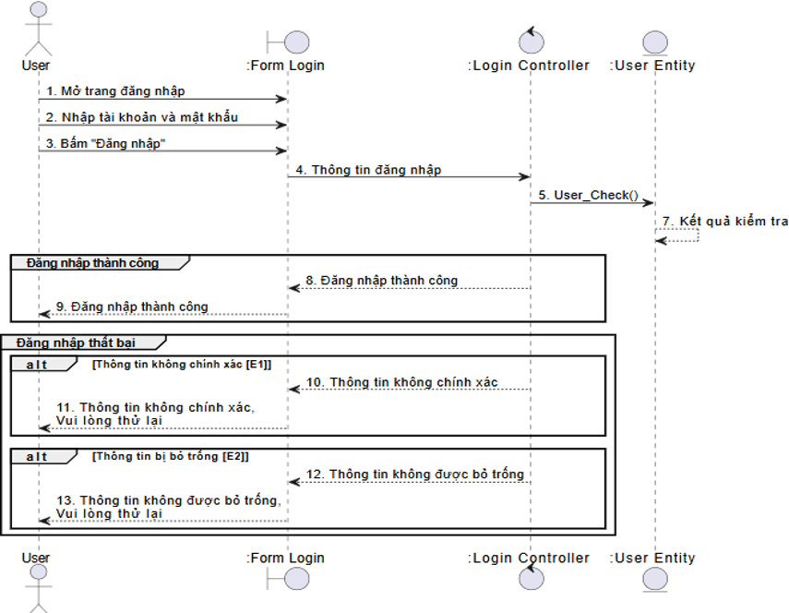

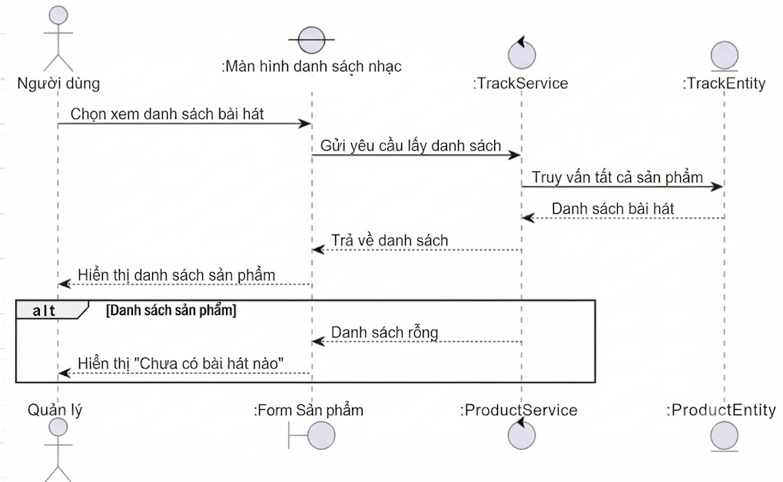
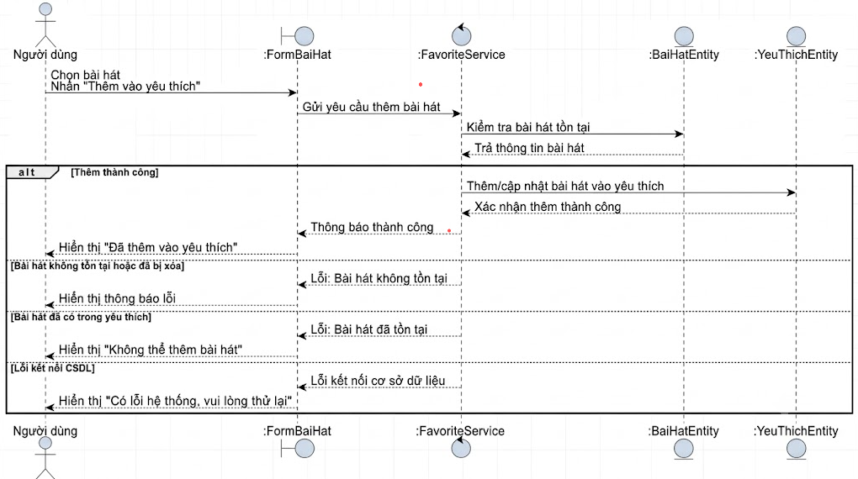
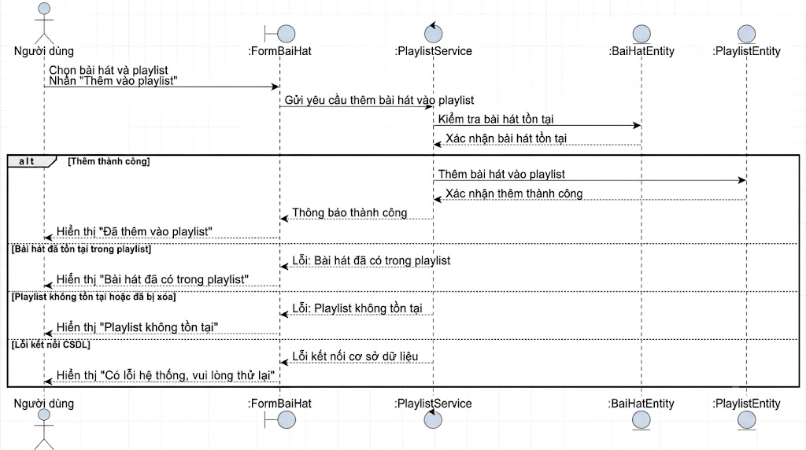
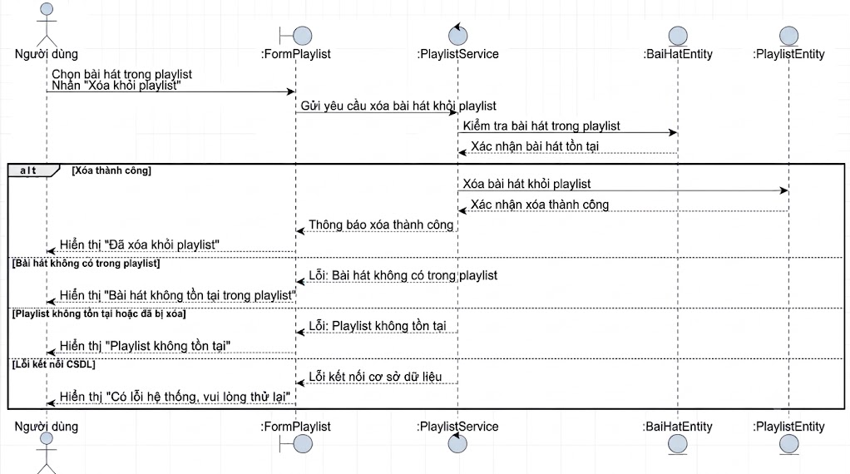
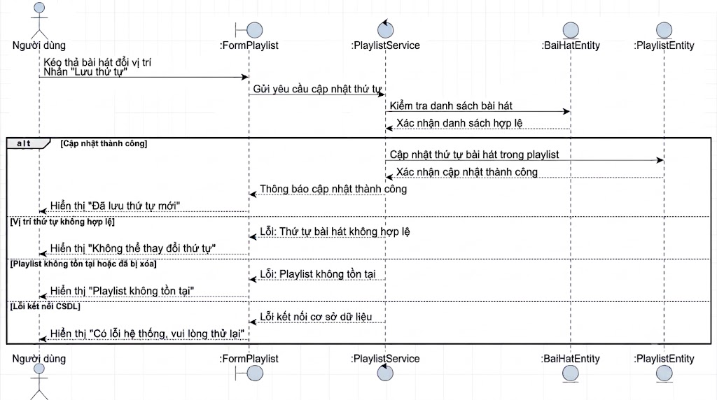
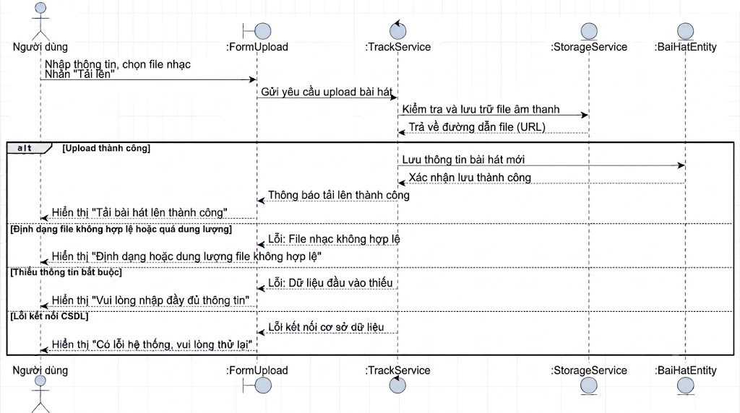

4.2. Thiết kế hệ thống

4.2.1. Kiến trúc tổng thể
Mô tả kiến trúc và quan hệ giữa các thành phần.

4.2.2. Thiết kế thành phần và luồng xử lý
Mô tả module, trách nhiệm và luồng xử lý chính.

4.2.3. Biểu đồ lớp
Chèn biểu đồ lớp và giải thích những lớp/quan hệ quan trọng.

4.2.4. Thiết kế cơ sở dữ liệu và mô hình dữ liệu
Mô tả thực thể, bảng, thuộc tính, khóa và quan hệ; nếu không dùng CSDL thì nêu cách lưu trữ tương ứng.

4.2.5. Thiết kế giao diện và điều hướng
Chèn bản phác thảo/giao diện thiết kế và mô tả luồng điều hướng.

4.2.6. Thiết kế API và giao tiếp dữ liệu (nếu có backend)
Mô tả endpoint, phương thức, dữ liệu đầu vào/đầu ra và mã phản hồi nếu có.

4.2.7. Thiết kế bảo mật và xử lý lỗi
Trình bày xác thực, phân quyền, bảo vệ dữ liệu và cách xử lý lỗi.

4.2.8. Biểu đồ triển khai
Mô tả môi trường chạy và quan hệ triển khai giữa thiết bị, máy chủ, dịch vụ và cơ sở dữ liệu.

CHƯƠNG V. CÀI ĐẶT, TRIỂN KHAI VÀ KIỂM THỬ

5.1. Môi trường và công cụ phát triển

5.1.1. Cấu hình phần cứng và phần mềm
Nêu thiết bị, hệ điều hành, cấu hình và phần mềm liên quan.

5.1.2. Công cụ, framework và môi trường chạy
Liệt kê công cụ, framework, phiên bản và cách khởi chạy.

5.1.3. Cấu hình và triển khai cơ sở dữ liệu (nếu có)
Mô tả cấu hình, khởi tạo dữ liệu và cách kết nối CSDL nếu có.

5.2. Cài đặt và triển khai ứng dụng

5.2.1. Cấu trúc và các module chính
Mô tả cấu trúc thư mục, module chính và trách nhiệm của từng module.

5.2.2. Cài đặt các chức năng chính
Trình bày cách triển khai các chức năng, kèm ảnh chụp màn hình/kết quả thực tế.

5.2.3. Tích hợp ứng dụng với API và dữ liệu (nếu có)
Mô tả tích hợp và kiểm tra luồng dữ liệu giữa các thành phần.

5.2.4. Triển khai hoặc đóng gói ứng dụng
Nêu quy trình build, đóng gói, cài đặt hoặc triển khai.

5.2.5. Những vấn đề kỹ thuật đáng chú ý và cách xử lý
Ghi vấn đề đã gặp, nguyên nhân, cách khắc phục và kết quả.

5.3. Kết quả thực hiện

5.3.1. Danh sách chức năng đã hoàn thành
Liệt kê chức năng, mức độ hoàn thành và minh chứng.
Mã | Chức năng | Mô tả ngắn | Trạng thái | Minh chứng
[Điền thông tin] | [Điền thông tin] | [Điền thông tin] | [Điền thông tin] | [Điền thông tin]
[Điền thông tin] | [Điền thông tin] | [Điền thông tin] | [Điền thông tin] | [Điền thông tin]
[Điền thông tin] | [Điền thông tin] | [Điền thông tin] | [Điền thông tin] | [Điền thông tin]

5.3.2. Giao diện và kết quả thực tế theo từng nhóm chức năng
Chèn ảnh giao diện thực tế, kèm mô tả ngắn cho mỗi nhóm chức năng.

5.3.3. So sánh kết quả với mục tiêu và yêu cầu ban đầu
Đối chiếu từng yêu cầu với kết quả đạt được; tránh nêu kết quả chưa kiểm chứng.

5.3.4. Những chức năng còn hạn chế hoặc chưa hoàn thành
Nêu hạn chế, nguyên nhân và ảnh hưởng đến mục tiêu.

5.4. Kiểm thử

5.4.1. Mục tiêu kiểm thử
a. Kiểm thử chức năng
Xác định các luồng nghiệp vụ và chức năng cần kiểm thử.

b. Kiểm thử phi chức năng
Xác định các tiêu chí phi chức năng thực sự được kiểm tra.

5.4.2. Phương pháp và kỹ thuật kiểm thử
Mô tả kiểm thử thủ công/tự động, hộp đen, tích hợp hoặc kỹ thuật đã dùng.

5.4.3. Thực hiện kiểm thử
Điền bảng kết quả kiểm thử, bằng chứng, trạng thái và ghi chú.
Mã kiểm thử | Chức năng | Tiền điều kiện | Các bước | Kết quả mong đợi | Kết quả thực tế | Trạng thái | Ghi chú
[Điền thông tin] | [Điền thông tin] | [Điền thông tin] | [Điền thông tin] | [Điền thông tin] | [Điền thông tin] | [Điền thông tin] | [Điền thông tin]
[Điền thông tin] | [Điền thông tin] | [Điền thông tin] | [Điền thông tin] | [Điền thông tin] | [Điền thông tin] | [Điền thông tin] | [Điền thông tin]
[Điền thông tin] | [Điền thông tin] | [Điền thông tin] | [Điền thông tin] | [Điền thông tin] | [Điền thông tin] | [Điền thông tin] | [Điền thông tin]

5.4.4. Kết luận kiểm thử và các lỗi còn tồn tại
Tổng hợp kết quả, lỗi còn lại, mức độ ảnh hưởng và hướng xử lý.

KẾT LUẬN

1. Đánh giá các kết quả đã đạt được

2. Hướng phát triển và cải tiến

TÀI LIỆU THAM KHẢO

- Link github của chương trình, sản phẩm:

